

GUÍA DE TALLER N° 1

“EXAMEN CLÍNICO, MANIOBRAS PREVIAS Y ELIMINACIÓN DE CARIES”

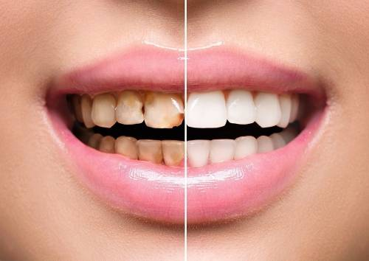

ASIGNATURA:

Asistencia en Odontología Restauradora
EOS3111

DIRIGIDO A:

Estudiantes Carrera Técnico Superior en Odontología

REQUISITOS:

Sin requisitos.

INTRODUCCIÓN

La caries es una de las patologías orales de mayor prevalencia dentro de la población y es un pro-blema de salud pública asociado a la pérdida de dientes; la caries es una enfermedad que puede ser prevenida, pero cuando se presenta se debe tener un conocimiento adecuado de sus características para realizar un diagnóstico correcto y posteriormente tratarla.

Para el diagnóstico de la caries se tienen diferentes métodos, desde la inspección visual, radiográfica y elementos químicos que revelan su presencia, acompañados de diferentes instrumentos utilizados durante el examen clínico al paciente. Luego de ser diagnosticada debe eliminarse de forma ade-cuada con diferentes tipos de instrumental, tanto manual como rotatorio, que lograran retirar comple-tamente la lesión para después ser restaurada.

El alumno debe ser capaz de identificar y manipular los diferentes elementos utilizados en la técnica de eliminación de caries, cumpliendo además con las normas de bioseguridad.

Competencias Asociadas a la Asignatura

Facilitar la realización de los procedimientos terapéuticos y de las técnicas de apoyo diagnóstico se-gún especialidad odontológica e instrucciones del profesional a cargo.

Unidades de Competencias Asociadas a la Asignatura

Colaborar en los procedimientos terapéuticos según la especialidad de odontología restauradora si-guiendo las indicaciones del profesional.

Preparar el campo operatorio en concordancia con los requerimientos de la odontología restauradora y sus protocolos clínicos

MARCO DE REFERENCIA TEÓRICO

La caries es una de las patologías bucales de mayor prevalencia, afectando a cerca del 95% de la población, esta es una enfermedad bacteriana que está altamente relacionada con la pérdida de dientes.

Esta enfermedad se caracteriza por la desmineralización del esmalte y la dentina debido a los ácidos presentes en la placa bacteriana, y en casos muy avanzados pueden alcanzar a afectar la pulpa den-tal.

El diagnóstico de caries se basa principalmente en el examen clínico, acompañado también de imá-genes diagnósticas que podrían confirmar estos hallazgos visuales y además determinar la extensión de la lesión cariosa.

El examen clínico puede determinar cierto grado del avance de la enfermedad, pudiéndose evaluar desde lesiones incipientes, como la mancha blanca y las pigmentaciones, hasta cavidades extensas de esmalte y dentina. Para lograr una correcta evaluación clínica el secado y la limpieza previa del diente es de gran importancia, además de tener una correcta iluminación de la zona a evaluar. Pue-de utilizarse la ayuda de espejos y lupas de aumento para tener un campo visual mejor.

Además, de la inspección visual, se puede realizar una valoración táctil con la ayuda de una sonda exploradora de caries; su utilización es simple ya que consiste en pasar suavemente por los surcos y fisuras de la pieza dental a evaluar determinando las zonas en las que hubo retención, pues allí se encuentra la lesión; esta técnica actualmente es cuestionada, ya que pueden haber otros factores
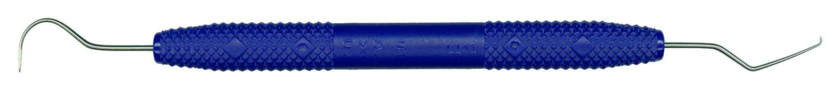
relacionados con la retención de la sonda y no solamente la presencia de tejido reblandecido.

El hilo dental es un elemento que también puede ayudar en la determinación de una caries, específi-camente en las zonas interproximales, donde la evaluación visual directa es casi imposible, al pasar el hilo dental entre dos dientes, si se deshilacha es muy probable que haya una cavidad con bordes cortantes.

La radiografías periapicales son una ayuda diagnóstica de gran importancia, sobre todo para deter-minar la extensión y profundidad de una caries, deben acompañar al examen clínico principalmente en lesiones iniciales en las que radiográficamente podrían no observarse con claridad. Otro tipo de radiografía utilizada ampliamente para el diagnóstico de caries es la radiografía “Bite wing”, usada para diagnosticar caries interproximales que son invisibles a la inspección visual. Radiográficamente una caries se observa como una sombra radiolúcida.

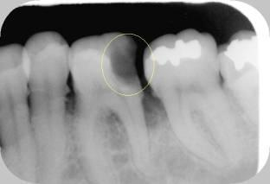
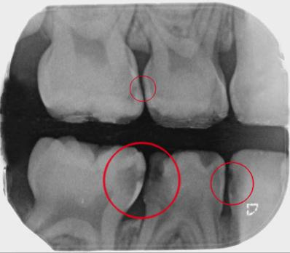

Existen otros tipos de métodos de detección de caries, como transiluminación, la cual puede reali-zarse con la ayuda de la lámpara de fotocurado.

El protocolo de eliminación y restauración de una caries varía de acuerdo al tipo de lesión que se presente. Los anestésicos deben ser usados principalmente cuando la caries ha alcanzado la denti-na, ya que esta presenta alta sensibilidad, y por lo tanto, dolor para el paciente al momento de reti-rarla. Caries incipientes o que se limitan solamente al esmalte pueden ser tratadas sin anestesia.

El instrumental utilizado para anestesiar al paciente es la jeringa cárpule; es un instrumento, princi-palmente metálico, utilizado para la infiltración de soluciones anestésicas, cuenta con un émbolo en-cargado de dispensar la solución anestésica, contenida en un tubo, a través de la aguja, la cual es colocada en el otro extremo de la jeringa.
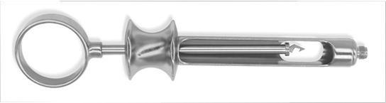

El retiro de caries se puede realizar de forma manual con un instrumento llamado cuchareta de ca-ries, el cual es un instrumento metálico, de doble extremo ligeramente cortante con forma de cucha-ra, el cual ayuda a remover tejido reblandecido, se utiliza principalmente en el retiro de caries que se encuentran muy cerca de la cámara pulpar.

La otra forma de eliminación de caries es la utilización de instrumental rotatorio, estos instrumentos se llaman fresas y se clasifican de acuerdo a:

- Material de fabricación: Acero, carbono de tungsteno, diamante.

- Forma de su parte activa: Redonda, cilíndrica, troncocónicas,

- Su acción es de corte, y principalmente para el retiro de caries se utilizan fresas redondas.
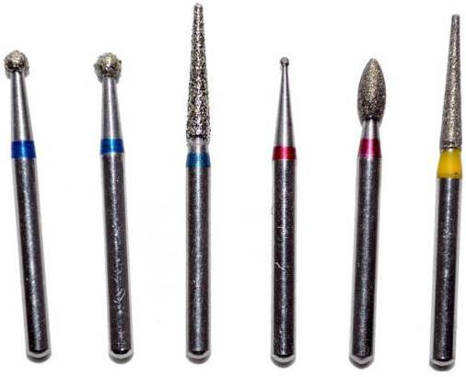

TALLER Nº1

Nombre del Taller | Examen clínico, maniobras previas y eliminación de caries.
Requisitos para Taller | Previa lectura de la guía y de información adicional respecto del tema.  Uniforme completo, presentación personal adecuada, uso de elementos de bioseguridad respectivos.
Tiempo | 90 minutos
N° estudiantes | 12 estudiantes
Objetivos del Taller | Procedimentales | Actitudinales |  | Conceptuales
Objetivos del Taller | Manipular con habilidad y precisión el instrumental y los materiales utilizados en diferentes procedimientos terapéuticos operatorios y rehabilitadores.  Utilizar conceptos y técnicas ergonómicas en la asistencia y arsenaleos clínicos en el área de la rehabilitación. | Mostrar puntualidad y respeto durante las actividades clínicas.  Mostrar presentación personal acorde al ambiente clínico.  Riguroso en el orden y limpieza durante el desarrollo de actividades clínicas.  Mostrar rapidez y seguridad en la asistencia durante los procedimientos terapéuticos. |  | Reconocer las características e indicaciones de los diferentes equipos, instrumentos y materiales usados en el tratamiento de patologías bucales según rehabilitación oral.  Distinguir los requerimientos particulares de las acciones clínicas de odontología clínica restauradora y rehabilitadoras.  Identificar fundamentos ergonómicos aplicados a la clínica odontológica.
Estrategias - Descripción | Estación o Escenario |  | Actividad
En Sala de simulación clínica representando un Box odontológico con todos los elementos necesarios para la atención de un paciente. | Estación 1: instrumental de anestesia: mesa jeringas cárpule, cartuchos de anestesia de diferentes tipos y agujas cortas y largas.  Estación 2: instrumental rotatorio: Fresas de diferentes formas y tamaños junto con turbinas, micromotores y contraangulo.  Estación 3: instrumental manual: Bandejas de examen (espejos exlploradores y cuchareta de caries). |  | El docente a cargo realizará una introducción breve sobre el concepto de caries, sus métodos diagnósticos y la importancia de tratarla, además hará una retroalimentación de la guía con los alumnos.  El docente mostrará el instrumental necesario para anestesiar al paciente previo a la eliminación de caries, indicando la forma de preparación para realizar la técnica anestésica; luego enseñará las características y el uso de cada uno de los instrumentos, tanto manuales como rotatorios, que se utilizan en el retiro de caries.  Los alumnos divididos en 3 grupos rotarán por cada una de las estaciones en donde realizarán la manipulación de los instrumentos.
Recursos | Actividad del Docente
- Jeringa cárpule (10).  - Cartuchos de anestesia.  (2 cajas).  - Agujas de anestesia cortas  (1 caja).  - Agujas de anestesia largas (1 caja).  - Bandeja de examen (10).  - Espejos (10).  - Sonda de caries (10).  - Cuchareta de caries (10).  - Sillón dental (2).  - Turbina (2).  - Micromotor (2).  - Contraángulo (2).  - Fresas diferentes tamaños y formas (10). | Realizar una serie de interrogantes sobre conocimientos previos de  caries y sobre la guía al iniciar el taller.  Guiar a los alumnos durante la realización del taller, explicando las  características de cada uno de los elementos utilizados para el diag-  nóstico y maniobras previas a la eliminación de una lesión de caries.  Retroalimentar a los estudiantes durante las actividades del taller.
Evaluación Formativa. | Cada alumno debe tener la capacidad de identificar y manipular los  elementos utilizados para el diagnóstico y remoción de la caries.

ANEXOS

PAUTA DE EVALUACIÓN

NOMBRE DEL ALUMNO:

FECHA:
INDICADORES PRESENTACIÓN PERSONAL (20%) | C | MC | I
Se presenta con tenida clínica completa impecable | 2 | 1 | 0
Se presenta con uñas cortas sin esmalte, sin anillos, pulseras, piercing ni aros. | 2 | 1 | 0
Se presenta con cabello tomado y ordenado | 2 | 1 | 0
TOTAL PRESENTACIÓN PERSONAL
INDICADORES DE PROCEDIMIENTO GENERAL DE TALLER (20%) | C | MC | I
Realiza lavado de manos al inicio del taller | 2 | 1 | 0
Usa barreras de protección (guantes, mascarilla, gorro) | 2 | 1 | 0
Limpia y desinfecta el área clínica de acuerdo a la normativa vigente (sillón dental, unidad de | 2 | 1 | 0
agua, lámpara, braquet)
Verifica el funcionamiento del equipamiento e instrumental Odontológico (Sillón dental, uni- | 2 | 1 | 0
dad de agua, instrumental dinámico, etc)
Se lava las manos antes de la atención clínica | 2 | 1 | 0
Usa barreras de protección (guantes, mascarilla, gorro, antiparras) | 2 | 1 | 0
Arma el campo clínico para la atención del paciente (braquet completo más vaso, eyector, antiparra y pechera). | 2 | 1 | 0
TOTAL PROCEDIMIENTO GENERAL
INDICADORES DE PROCEDIMIENTO ESPECÍFICO DEL TALLER (60%) | C | MC | I
Identifica el instrumental de anestesia a utilizar | 2 | 1 | 0
Identifica el instrumental manual y rotatorio para la eliminación de caries | 2 | 1 | 0
Manipula el instrumental de anestesia y de remoción de caries de acuerdo al protocolo. | 2 | 1 | 0
Trabaja de forma ordenada y mantiene limpio el sitio de trabajo. | 2 | 1 | 0
Limpia y desinfecta el área clínica según la normativa vigente (sillón dental, unidad de agua, | 2 | 1 | 0
lámpara, braquet) y desecha las barreras de protección utilizadas al finalizar la actividad.
Al finalizar la jornada de trabajo, dejar limpio y ordenado el puesto de trabajo, despichar y | 2 | 1 | 0
apagar el compresor.
TOTAL PROCEDIMIENTO (80%)
C: Competente.
MC: Medianamente competente.
NC: No competente.

NOTA:

